**Trabalho 1 BD2**



**Dupla:**   
Gabriel Ferreira de Jesus

Rafael Oliveira Ledo

**Enunciado:**

Documentar textualmente e por diagramas o projeto básico dos elementos e/ou camadas para um Sistema de transporte público por ônibus, como debatido em sala de aula. Elaborar o modelo LÓGICO de dados: MODELO RELACIONAL (não é o modelo ER). Especificar, via código, a visão materializada que serviria à demanda proposta na aula síncrona. Apresentar o resultado em forma de relatório técnico, em PDF, com diagramas. Atividade em dupla.

**Resumo**

Neste trabalho da disciplina de INF010 - Banco de Dados II, ministrada pelo professor Pablo Vieira Florentino, foi desenvolvido pela dupla um modelo lógico de banco de dados o qual representa um Sistema de Transporte Público por Ônibus, com o de se identificar a quantidade de passageiros que passaram em uma determinada linha e quanto esta arrecadou em um determinado dia. Utilizou-se o sistema gerenciador de banco de dados postgresql versão 14, nele foram criadas as tabelas LINHA, ONIBUS, PASSAGEIRO, PASSAGEM, ROTA, EMPRESA, VIAGEM e MOTORISTA as quais se interrelacionam. Ao passo que, a modelagem lógica fora feita com o uso do programa StarUML na versão 4.1.6.

**Query**

CREATE DATABASE BUSSYS;

CREATE TABLE ONIBUS(

    IDONIBUS SERIAL PRIMARY KEY NOT NULL,

    PLACA VARCHAR(30) NOT NULL,

    MODELO VARCHAR(30) NOT NULL

);

CREATE TABLE EMPRESA(

    IDEMPRESA SERIAL PRIMARY KEY NOT NULL,

    CNPJ VARCHAR(18) NOT NULL,

    CAIXA REAL NOT NULL,

    ENDERECO VARCHAR(255) NOT NULL,

    NOME VARCHAR(100) NOT NULL,

    ID_ONIBUS INT NOT NULL,

    FOREIGN KEY (ID_ONIBUS) REFERENCES ONIBUS (IDONIBUS)

);

CREATE TABLE VIAGEM(

    IDVIAGEM SERIAL PRIMARY KEY NOT NULL,

    HORA_IN CHAR(5) NOT NULL,

    HORA_FIN CHAR(5) NOT NULL,

    DIST_PERCORRIDA REAL NOT NULL,

    ID_ONIBUS INT NOT NULL,

    FOREIGN KEY (ID_ONIBUS) REFERENCES ONIBUS (IDONIBUS)

);

CREATE TABLE MOTORISTA(

    IDMOTORISTA SERIAL PRIMARY KEY NOT NULL,

    CPF VARCHAR(14) NOT NULL,

    IDADE INT NOT NULL,

    NOME VARCHAR(50) NOT NULL,

    DATA_NASC VARCHAR(10) NOT NULL,

    ID_VIAGEM INT NOT NULL,

    FOREIGN KEY (ID_VIAGEM) REFERENCES VIAGEM (IDVIAGEM)

);

CREATE TABLE PASSAGEM(

    IDPASSAGEM SERIAL PRIMARY KEY NOT NULL,

    VALOR DOUBLE PRECISION NOT NULL,

    DATA_COMPRA VARCHAR(30) NOT NULL,

    ID_ONIBUS INT NOT NULL,

    FOREIGN KEY (ID_ONIBUS) REFERENCES ONIBUS (IDONIBUS)

);

CREATE TABLE PASSAGEIRO(

    IDPASSAGEIRO SERIAL PRIMARY KEY NOT NULL,

    NUMERO_CARTAO INT NOT NULL UNIQUE,

    NOME VARCHAR(30) NOT NULL,

    ID_PASSAGEGEM INT NOT NULL,

    FOREIGN KEY (ID_PASSAGEGEM) REFERENCES PASSAGEM (IDPASSAGEM)

);

CREATE TABLE LINHA(

    IDLINHA SERIAL PRIMARY KEY NOT NULL,

    ORIGEM VARCHAR(30) NOT NULL,

    DESTINO VARCHAR(30) NOT NULL,

    ID_ONIBUS INT NOT NULL,

    FOREIGN KEY (ID_ONIBUS) REFERENCES ONIBUS (IDONIBUS)

);

CREATE TABLE ROTA(

    IDROTA SERIAL PRIMARY KEY NOT NULL,

    NOME VARCHAR(30) NOT NULL,

    ID_LINHA INT NOT NULL UNIQUE,

    FOREIGN KEY (ID_LINHA) REFERENCES LINHA (IDLINHA)

);

INSERT INTO ONIBUS (PLACA, MODELO) VALUES('ASD456A','23423FFFFS');

INSERT INTO ONIBUS (PLACA, MODELO) VALUES('SASAS5','435ASFF123');

INSERT INTO ONIBUS (PLACA, MODELO) VALUES('AS4S4W','2245554AAA');

INSERT INTO PASSAGEM (VALOR, DATA_COMPRA, ID_ONIBUS) VALUES(7.9,'28/02/2022', 1);

INSERT INTO PASSAGEM (VALOR, DATA_COMPRA, ID_ONIBUS) VALUES(8.5,'01/03/2022', 2);

INSERT INTO PASSAGEM (VALOR, DATA_COMPRA, ID_ONIBUS) VALUES(10,'02/03/2022', 1);

INSERT INTO PASSAGEIRO (NUMERO_CARTAO, NOME, ID_PASSAGEGEM) VALUES(48948944, 'PEDRO', 1);

INSERT INTO PASSAGEIRO (NUMERO_CARTAO, NOME, ID_PASSAGEGEM) VALUES(18944256, 'RONALDO', 3);

INSERT INTO PASSAGEIRO (NUMERO_CARTAO, NOME, ID_PASSAGEGEM) VALUES(95148723, 'GABRIEL', 2);

INSERT INTO LINHA (ORIGEM, DESTINO, ID_ONIBUS) VALUES('VILA LAURA', 'COMERCIO', 1);

INSERT INTO LINHA (ORIGEM, DESTINO, ID_ONIBUS) VALUES('ITAGARA', 'C. DAS ARVORES', 2);

INSERT INTO ROTA (NOME, ID_LINHA) VALUES('ALIOMAR BALEEIRO', 1);

INSERT INTO ROTA (NOME, ID_LINHA) VALUES('COMERCIO', 2);

INSERT INTO EMPRESA (CNPJ, CAIXA, ENDERECO, NOME, ID_ONIBUS) VALUES

('00112112000139', 100.543,'RUA PADRE MEU BOI', 'FARIA', 1),

('31479752417859', 900.993,'RUA JOSE FARIA DE LIMA', 'INTEGRA', 2),

('75287527997415', 876.987, 'RUA PEDRO ABRANTE DE JESUS', 'CSR DO METRO', 3);

INSERT INTO VIAGEM (HORA_IN, HORA_FIN, DIST_PERCORRIDA, ID_ONIBUS) VALUES

('13:45', '19:00', 48.55, 1),

('14:20', '18:02', 33.32, 2),

('12:24', '16:03', 50.21, 3);

INSERT INTO MOTORISTA (CPF, IDADE, NOME, DATA_NASC, ID_VIAGEM) VALUES

('45659174166', 32, 'JOSE PEDRO FAUSTO', '25/04/1990', 1),

('78944512368', 29, 'RAFAEL JOAO MONTEIRO', '14/06/1993', 2),

('74854416988', 45, 'MANOEL JOSE NUNES', '06/04/1977', 3);

SELECT L.IDLINHA AS LINHA, COUNT(PA.IDPASSAGEIRO) AS QTD_PASSAGEIROS

FROM ONIBUS O

INNER JOIN PASSAGEM P

ON O.IDONIBUS = P.ID_ONIBUS

INNER JOIN PASSAGEIRO PA

ON P.IDPASSAGEM = PA.ID_PASSAGEGEM

INNER JOIN LINHA L

ON O.IDONIBUS = L.ID_ONIBUS

GROUP BY L.IDLINHA;

SELECT L.IDLINHA AS LINHA, COUNT(P.IDPASSAGEM) AS QTD_PASSAGENS, SUM(P.VALOR) AS SOMA_TOTAL

FROM ONIBUS O

INNER JOIN PASSAGEM P

ON O.IDONIBUS = P.ID_ONIBUS

INNER JOIN PASSAGEIRO PA

ON P.IDPASSAGEM = PA.ID_PASSAGEGEM

INNER JOIN LINHA L

ON O.IDONIBUS = L.ID_ONIBUS

GROUP BY L.IDLINHA;

CREATE MATERIALIZED VIEW vw_passageiros_por_linha AS

SELECT L.IDLINHA AS LINHA, COUNT(PA.IDPASSAGEIRO) AS QTD_PASSAGEIROS

FROM ONIBUS O

INNER JOIN PASSAGEM P

ON O.IDONIBUS = P.ID_ONIBUS

INNER JOIN PASSAGEIRO PA

ON P.IDPASSAGEM = PA.ID_PASSAGEGEM

INNER JOIN LINHA L

ON O.IDONIBUS = L.ID_ONIBUS

GROUP BY L.IDLINHA

WITH DATA;

SELECT * FROM vw_passageiros_por_linha;

CREATE MATERIALIZED VIEW vw_soma_total_passagens_por_linha AS

SELECT L.IDLINHA AS LINHA, COUNT(P.IDPASSAGEM) AS QTD_PASSAGENS, SUM(P.VALOR) AS SOMA_TOTAL

FROM ONIBUS O

INNER JOIN PASSAGEM P

ON O.IDONIBUS = P.ID_ONIBUS

INNER JOIN PASSAGEIRO PA

ON P.IDPASSAGEM = PA.ID_PASSAGEGEM

INNER JOIN LINHA L

ON O.IDONIBUS = L.ID_ONIBUS

GROUP BY L.IDLINHA

WITH DATA;

SELECT * FROM vw_soma_total_passagens_por_linha;

CREATE MATERIALIZED VIEW vw_motorista_viagem AS

SELECT V.IDVIAGEM VIAGEM, COUNT(IDMOTORISTA) MOTORISTAS

FROM VIAGEM V

INNER JOIN MOTORISTA M

ON V.IDVIAGEM = M.ID_VIAGEM

GROUP BY VIAGEM

ORDER BY VIAGEM;

SELECT * FROM vw_motorista_viagem;

**“Modelo – esquema de dados relacional – v2.0”**:

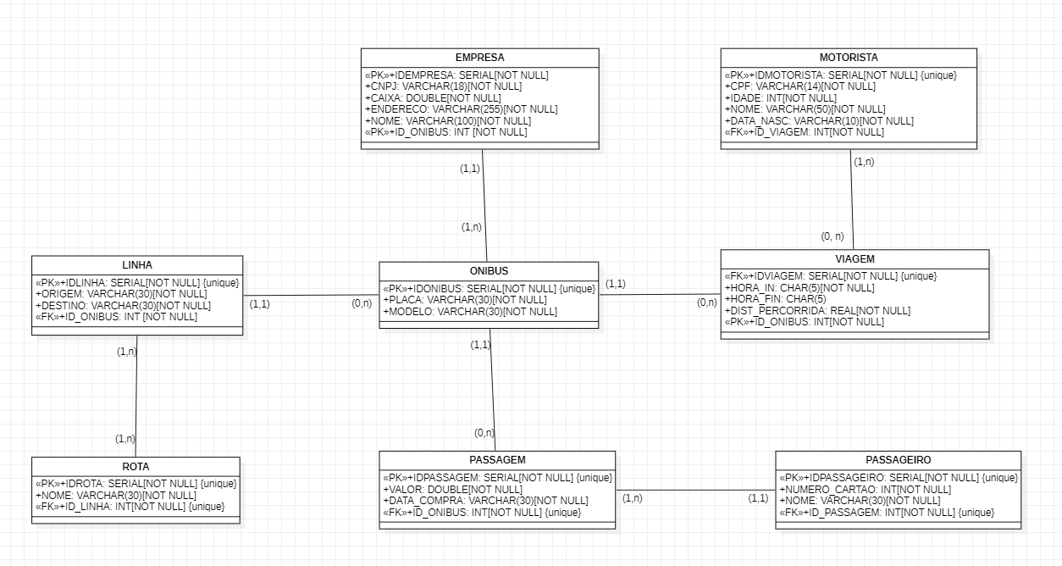

**Relatório de “Quantos passageiros passaram em uma determinada linha?”:**

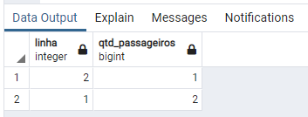

**Relatório de “Quanto uma determinada linha arrecadou em um determinado dia?”:**

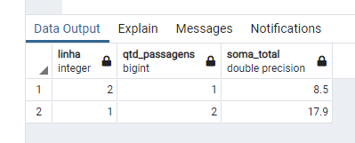

**Relatório de “Criar uma visão materializada”:**

**Primeira view:**

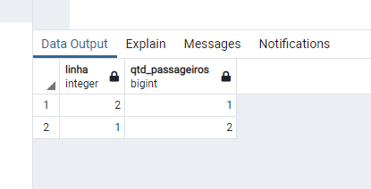

**Segunda view:**



**Terceira View:**

